مرض الشريان التاجي

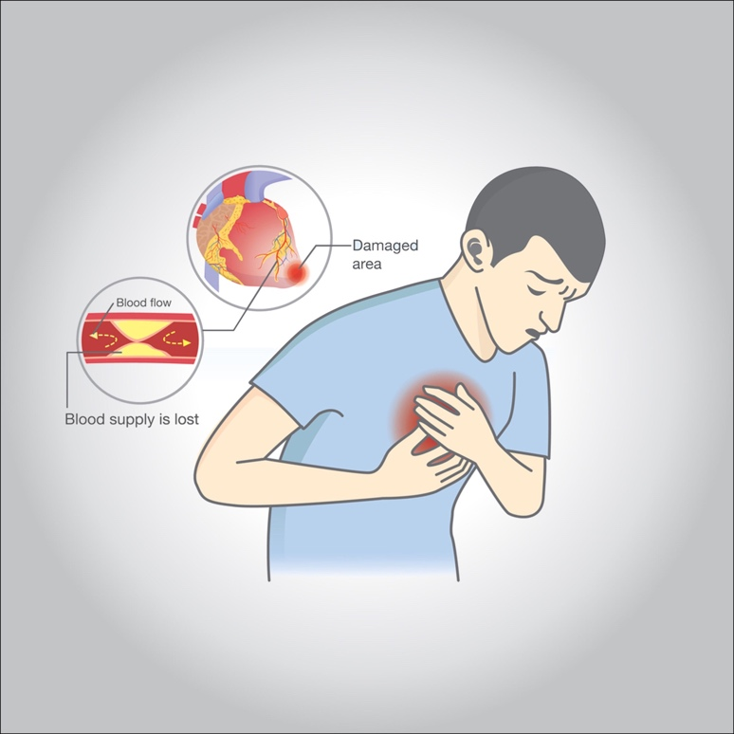

**يحدث مرض الشريان التاجي عندما تتضرر الأوعية الدموية الرئيسية التي تمد قلبك بالدم أو تُصاب. وعادةً ما تكون الترسبات المحتوية على الكوليستيرول (اللويحات) في شرايينك التاجية والالتهابات هي السبب في مرض الشريان التاجي. تمد الشرايين التاجية قلبك بالدم والأكسجين والعناصر المغذية**

**اسباب**

**يحدث مرض الشريان التاجي عندما تتضرر الأوعية الدموية الرئيسية التي تمد قلبك بالدم أو تُصاب. وعادةً ما تكون الترسبات المحتوية على الكوليستيرول (اللويحات) في شرايينك التاجية والالتهابات هي السبب في مرض الشريان التاجي. تمد الشرايين التاجية قلبك بالدم والأكسجين والعناصر المغذية**

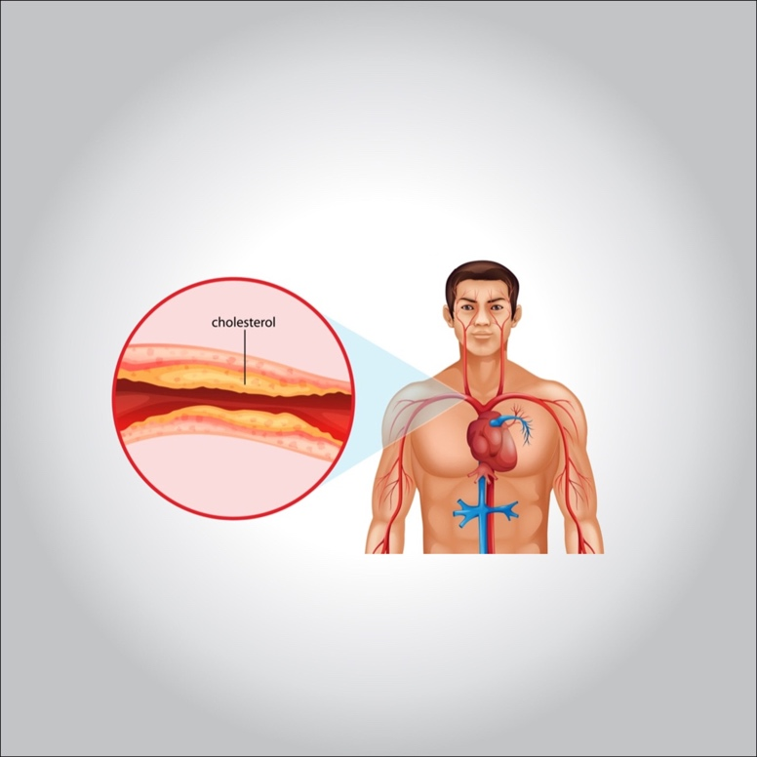

**أهم أعراض مرض الشرايين التاجية هي**

* **ألم في الصدر.**
* **اختناق في الصدر (قد تشعر بأعراضه في مناطق أخرى غير الصدر، مثل: الكتف، الذراعين، العنق، الظهر، الفك)، هذه علاماته: الشعور بنوع من الثقل. وجود ضغط. ألم متقطع الوتيرة. شعور بالحرقة. خدر وتنميل. ...**
* **انقطاع في النفس.**
* **عدم انتظام في نبض القلب.**
* **ضعف عام ودوار.**

**الوقاية**

* **الإقلاع عن التدخين.**
* **تحكَّم في الحالات المرضية مثل ارتفاع ضغط الدم وارتفاع الكوليستيرول وداء السكري.**
* **حافظ على نشاطك البدني.**
* **اتبعْ نظامًا غذائيًّا قليل الملح، وقليل الدهون وغنيًّا بالفواكه والخضراوات والحبوب الكاملة.**
* **حافظ على وزن صحي.**
* **قلل من التوتر وتحكم فيه**

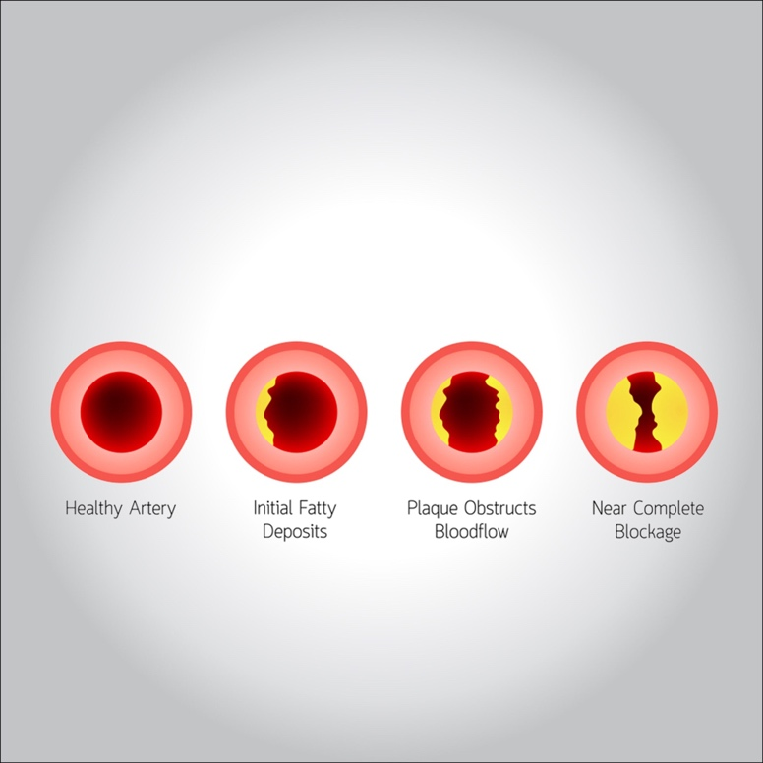

**العلاج**

**يُمكِن استخدام العديد من الأدوية لعلاج مرض الشريان التاجي، ومنها: أدوية تعديل الكوليستيرول. تؤدي هذه الأدوية إلى تقليص (أو تعديل) المادة الأساسية التي تترسب على الشرايين التاجية. ونتيجة لذلك تتناقص مستويات الكوليستيرول، خاصة البروتين الدهني منخفض الكثافة ( LDL أو الكوليستيرول "الضار")**